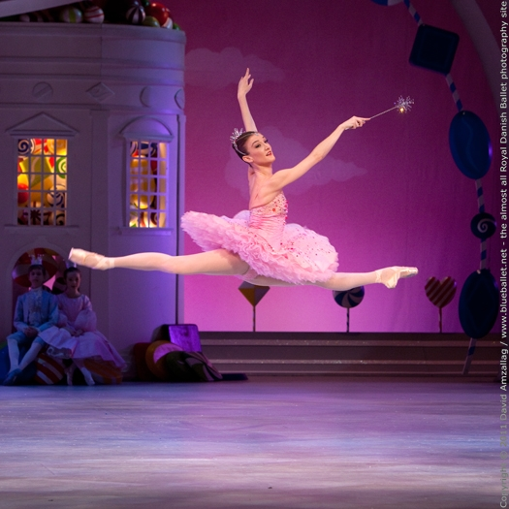

**Casse-Noisette (3)**

Dans leur valse folle ils voyagent dans les airs et se retrouvent devant la fée Dragée qui leur dit de sa douce voix : « Ah! Vous voilà enfin! Je vous attendais pour le goûter. Venez vite jusqu'au royaume des gourmandises. »

Au fabuleux pays des friandises, le paysage est féérique : les chemins sont en caramel, les fontaines prodiguent des jets de grenadine, il y a des maisons en nougat, des escaliers en biscuit, jusqu'au palais de la fée tout en choux à la crème, se dressant comme une immense pièce montée.  
« Comme je suis contente de vous voir, continue la fée Dragée. Votre voyage s'est bien passé?  
- Oui, répond Casse-Noisette, mais auparavant nous avons dû affronter l'armée des souris et, sans Clara, je crois bien que je serais mort à l'heure qu'il est. »  
Clara sourit, fière d'avoir pu aider ce vaillant et beau garçon qui lui tient la main.   
« Allez, installez-vous, poursuit la fée Dragée. Vous allez goûter en assistant au plus beau spectacle que je puisse vous offrir… »  
La belle fée conduit alors les deux enfants vers une table magnifique où se dresse un gigantesque goûter. Elle leur offre de délicieux et succulents gâteaux accompagnés de boissons fraiches et chaudes dans une vaisselle étincelante.   
Puis d'un coup de baguette magique, elle appelle les artistes qui apparaissent devant les yeux ébahis de Clara.   
Le premier numéro est celui du Prince Chocolat qui exécute une danse espagnole endiablée durant laquelle il frappe des pieds pour mieux en souligner le rythme ensorcelant.

Vient ensuite le café d'Arabie qui semble flotter au-dessus du sol comme un doux arôme qui fait frémir les narines des enfants. C’est alors le moment du thé de Chine. Il bouillonne en tournant comme un manège saluant à chacun de ses tours les enfants en joie.

S'élancent alors les courageux et intrépides petits bonbons russes à la menthe qui ont préparé d'incroyables cascades et culbutes ; puis un groupe de quelques danseuses en massepain apportent une touche légère et gracieuse à cette folle débandade.

*D’après le conte d’Hoffmann mis en musique par Tchaïkovski*